Творчество детей обладает одной особенностью. Она состоит в том, что основное внимание при занятиях с детьми уделяется не результатам деятельности, а процессу. То есть при развитии творческих способностей ребенка важен сам творческий акт, процесс преобразования, создания чего-то нового. А вопрос о том, создается ли при этом настоящее произведение искусства, оригинальное и самобытное — не является первостепенным. Конечно, для самих детей результат важнее, и они испытывают большой душевный подъем, когда их работы отмечаются родителем, учителем и выставляются публично.
Детское творчество — это такая деятельность, которая создает нечто новое. Оно тесно связано с игрой, и граница между творчеством и игрой лежит в целевой установке – в творчестве поиск и осознание нового обычно определены как цель, игра же цели не имеет.
Любой ребенок по сути своей творец и задача родителей помочь профессиональному самоопределению талантливых детей и подростков.
Существует ряд факторов, которые могут повлиять на развитие творческих способностей у детей раннего возраста.

Во-первых, для развития самовыражения необходима определенная свобода от ограничений. Ребенок должен иметь возможность творить, не подчиняясь устойчивым схемам.

Во-вторых, крайне важен психологический комфорт и творческая обстановка. Точка зрения ребенка должна уважаться, над его творениями никто не должен смеяться и во время занятий среди учеников должна поддерживаться позитивная дружественная атмосфера.
Творчество — обязательный элемент гармоничной и счастливой жизни ребенка. В плане становления личности оно оказывает влияние сначала как средство саморазвития, а затем, возможно, станет инструментом самореализации. Развитие детских творческих способностей будет проходить правильно только в том случае, если оно организовано оптимально, без резкого или длительного нарушения режима работы и отдыха. Творчество детей — существенный элемент развития их самосознания и самопонимания. Они как бы преобразовывают окружающий мир под себя, и это помогает понять его устройство лучше.
О неудачах в творчестве или как относиться к детскому «Я не могу»
Очень часто у некоторых детей появляется неуверенность в себе, страх неудачи, сомнение в собственных способностях. Они проявляют нерешительность, скованность, отказываются от попыток решить задачу или сделать что-то: «Я это не смогу», «У меня не получится».
От того, как в подобной ситуации будет вести себя родитель,зависит, сможет ли ребёнок наработать собственный опыт успешного преодоления препятствий.
Человек отказывается от поиска решений, когда любые попытки исправить ситуацию обязательно повлекут за собой наказание. Если ребёнок приобрёл собственный опыт сопротивления неудачам и успешного преодоления трудностей, этот опыт остаётся с ним на всю жизнь, как мощный источник сил, энергии, позитивного отношения к жизни.
Радость от решения любой задачи станет для него мощным стимулом развития самостоятельности, уверенности в себе, активности. Хвалите его не только за конечный результат, но особенно за готовность не отступать в случае неудачи, за поиск новых решений.
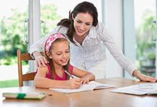
Растущему человеку важен опыт переживания успеха в разных делах – в рисовании, пении, спорте, общении с другими, в работе по дому. Он начинает ощущать себя хорошим, нужным, интересным окружающим его людям. Эта растущая уверенность в себе (не путать с самоуверенностью!) позволяет ребёнку успешнее справляться с трудностями.
Если у ребёнка никак не получается что-то, он может заплакать, бросить своё занятие или обратиться за помощью к взрослым. Как быть? Здесь вряд ли помогут советы и требования, вроде: «ты не должен плакать!» или «прекрати нервничать!», «ты сам это можешь сделать!» Вспомните себя в подобной ситуации. Гораздо полезнее
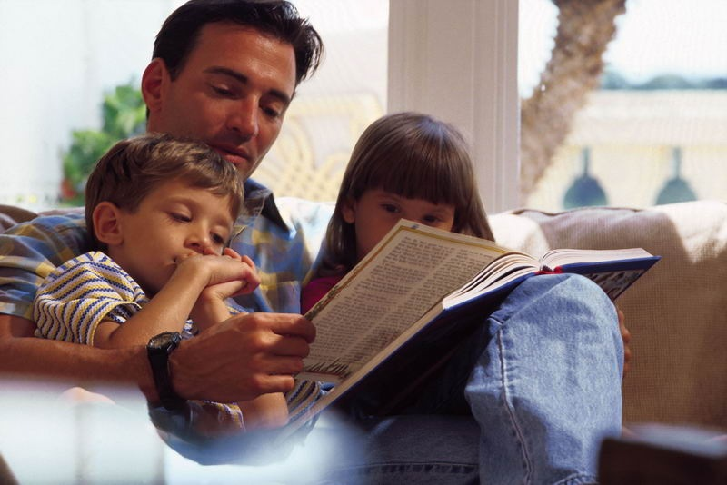
показать ему способы справиться с обидой и раздражением. Можно рассказать о собственном опыте неудачи, и как вы преодолели эту трудность. Важно чтобы ребёнок осознал, что с неудачами сталкиваются все, и есть способы успокоить свои эмоции. Главная же радость – это справиться с делом и стать сильнее.
Если ребёнок просит помочь, не спешите делать за него или подсказывать правильный ответ. Лучшая помощь – показать направление поиска и позволить ему самому найти решение.

МБОУ
СОШ №3

Роль оценки родителями продукта творчества ребёнка

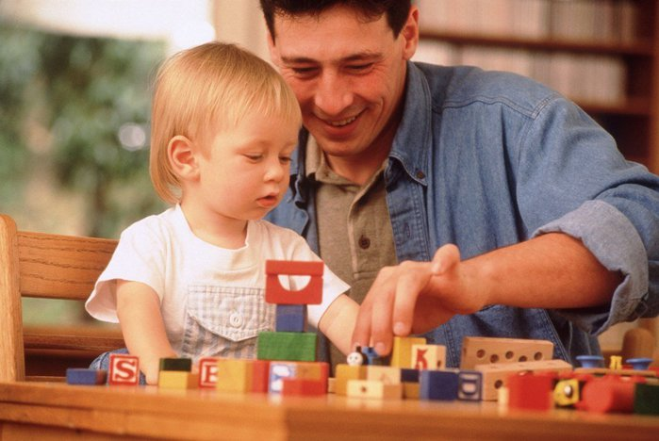

Г.Сургут
2020 г.

